2.投资逻辑

.1 AGI是对于传统经济范式的颠覆
模型厂商普遍都不是为了做模型而做模型，成规模的模型厂商往往都有着AGI的愿景。Gartner将通用人工智能（AGI）定义为机器在所有认知任务中匹配、甚至超越人类表现的能力。OpenAI的首席执行官Sam Altman等领导者预测AGI将在2025年实现；未来学家Ray Kurzweil将实现时间锚定在2029年，其余更保守的假设不一而足，但直到现在，这种能力目前仍属于理论假设。此外，通用人工智能将具备自主学习和适应能力，能够在物理和虚拟环境中为实现目标而努力。
通用人工智能（AGI），可能是继蒸汽机、电力、信息技术之后，又一次触及"经济范式根目录"的技术革命。所谓范式颠覆，不是指某个行业的效率提升，而是指生产、分配、交换与消费的整体逻辑发生结构性迁移。根据贝莱德 2026 投资展望分析：从技术革命的资本深化节奏与经济贡献来看，AI 人工智能展现出远超过往技术的渗透效率：其资本深化的持续时长仅 18 年，意味着资本对AI 行业的投资周期预计到 2040 年停止，届时该行业将进入成熟化阶段；远短于 IT 技术的 38 年、电力的 42 年及蒸汽时代的 150 年；AI 资本深化对GDP 增长的贡献预计为 15%，与 IT 技术在 38 年周期下的估算贡献 18.5%已较为接近，且高于电力与蒸汽技术资本深化产生的 GDP 增长贡献。这意味着 AI 技术的资本渗透速度更快，能在更短周期内释放对经济增长的拉动势能，是本轮技术革命区别于过往的核心特征之一。
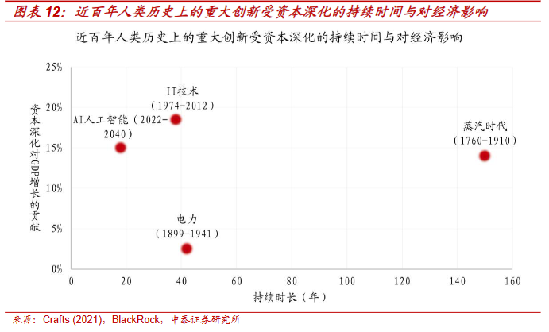
前三次工业革命的本质，是人类逐步将"物理动能"和"信息处理"外部化。蒸汽机释放了肌肉劳动，电力释放了时空约束，互联网释放了信息流通。但所有这些革命都有一个共同前提：人类作为决策中枢的地位从未动摇。AGI的挑战在于，它可能首次将认知与决策这一最后的人类堡垒外部化。当机器不仅能执行指令，还能在开放环境中设定目标、分解任务、自我迭代时，"劳动"的定义将被重写，"资本"与"劳动"的边际替代关系将发生质变，多种社会组织形态与经济组织形态也会被解构。
AGI若兑现，新的权力中心将不再是拥有厂房、渠道或数据仓库的主体，而是拥有通用智能本身的主体。基础大模型的核心资产不是服务器集群，而是集群中涌现的、可泛化的认知能力。这种能力的稀缺性远超传统生产要素：它可以零边际成本复制，却因其训练门槛和迭代飞轮而难以被替代；它不占有物理资源，却能调度物理资源；它不直接生产商品，却能重新定义商品的生产方式。
因此，投资基础大模型不是投资"更好的软件公司"或"更大的算力消耗者"，而是投资新经济范式中的铸币权。2026年三月在中国发展高层论坛年会上，国家数据局表示：Token“词元”不仅是智能时代的价值锚点，更是连接技术供给与商业需求的“结算单位”，为商业模式的落地提供了可量化的可能。就是对这一精神的演绎
正如中央银行不生产财富却定义财富的流动规则，基础大模型不直接提供终端服务，却定义了智能服务的底层能力边界与分配逻辑。对基础大模型的股权占有，是对"未来经济中谁掌握通用智能这一终极生产要素"的战略下注。

.2 AGI是大国竞争的一部分
自2018年贸易战以来，愈演愈烈的中美脱钩已逐渐从商业摩擦演变为结构性对抗，2023年开始崛起的生成式人工智能正在这场对抗的核心战场。这一判断源于地缘政治的基本事实：当美国以芯片禁令、实体清单、投资审查三重手段封锁中国先进算力获取渠道时，AI已不再是"哪家公司技术更好"的商业议题，而是"谁能掌握下一代社会操作系统"的安全议题。在此背景下，对抗美国本身就是最大的政治正确，这一政治正确为AI产业链——尤其是基础大模型——提供了远超商业周期的需求确定性。
AI的大国竞争属性，首先体现在其全域渗透性。与航天、核能等单一领域不同，AI同时横跨军事指挥、情报分析、金融风控、舆论操控、工业控制等关键基础设施。
例如2026年1月3日的"绝对决心"行动中，美军强行控制委内瑞拉总统马杜罗并将其移送出境。在此次行动中使用了Anthropic公司的人工智能大语言模型"克劳德"（Claude），这是首个已知被部署在机密美军军事行动中的商业大语言模型。在正统军事供应商上，专精战争AI的palantir则是最好的案例，正如《华尔街日报》报道，"克劳德"的在委内瑞拉的部署是通过Anthropic与美国大数据分析公司Palantir的合作实现的，Palantir的工具常被美国国防部及联邦执法机构使用。
在2026年2月28开始的伊朗战争中，故事的底色依旧：核心系统为Palantir构建的"Maven智能系统"，嵌入了Anthropic的"克劳德"模型，用于实时目标锁定与优先级排序。AI系统处理来自间谍卫星、无人机、地面雷达和情报人员的数百万个数据点，在数分钟内综合绘制移动目标、军车集群、燃料库、通信节点等地图，并生成优先打击清单。还有用于指挥的GIDE AI系统，用于操纵无人机和水上无人机舰艇的Hivemind无人作战指挥系统，等等
美国对华AI封锁的升级路径清晰展示了一个逻辑：即保持AI的领先和对于主要竞争对手的代际优势已经成为国家意志的一种体现。从高端GPU禁售，到云端算力访问限制，再到开源模型权重下载的潜在管控，封锁目标并非抑制某家中国企业的商业扩张，而是延缓中国整体AI能力的代际追赶。这种全域性意味着，AI竞争没有"非敏感领域"的避风港，任何环节的落后都可能成为系统性脆弱点。
由此导出第二层逻辑，地缘政治的竞争烈度重塑了投入决策的底层函数。在商业市场中，企业依据IRR、NPV和回收期配置资源，当边际回报低于资本成本时，理性选择是收缩或退出。但大国竞争框架下的AI投入，遵循的是类似量子科技的战争经济学逻辑：退出即意味着代差固化，暂停即意味着战略被动，而当代际级别的代差出现时，意味着领先者赢家通吃，落后者满盘皆输。
在今年四月，Anthropic的最新模型claude Mythos的发布兆示了这一逻辑，其甫一发布，就引起了美联储，欧洲央行，中国人民银行等中央财政机构的关注和讨论，只因其能力已经确切地展现出了可被武器化的深远潜力——对于人造系统的侵入和攻击效率，已经超越了绝大多数由人类工程师主导的软件作业。如果在某一天，这种技术被万物皆可武器化的美国政府所征收，而各国并无对等应对手段时，那么量子科技领域被重点讨论过的一大威胁远景就会重演：即从政治，经济，军事，乃至一切可能的领域对美单向透明。这对于任何一个仍希望保护自身主权安全和政治权力完整的实体而言，都是不可承受的风险
因此对这类项目的资本开支，其决策基准不是"在某一特定年限内能否回本"，而是"对手是否仍在推进？"和“对手已经发展到何种地步？”。这种不可退出性使得AI资本开支呈现刚性特征——预算可以超支，时间表可以延后，但方向不可扭转。对基础大模型而言，这意味着下游需求的可见性远超普通科技企业：国家与头部平台的订单不会因季度盈利波动而取消，只会因技术代差扩大而加码。Anthropic和openAI的万亿估值如是，智谱和minimax的四千亿港币市值，也如是。
进一步地，大国竞争为国产替代创造了"有无先于好坏"的决策环境。在安全竞争框架下，核心环节的评判标准首先是"自主可控"，其次才是"效率最优"。这一逻辑在光模块、AI芯片等领域亦得到验证：即使国产方案在功耗、良率上仍存差距，政策端与采购端仍会为其提供迭代窗口与订单保护。基础大模型厂商作为AI系统的"认知中枢"，其国产替代的战略优先级极高——没有自主基模，所有上层应用都建立在受制于人的黑暗森林式远景之中。因此，大国竞争越激烈，基础大模型厂商的政策护城河越深厚，其估值中应纳入的"技术主权期权"越重。
最终，投资基础大模型厂商在这一框架下获得了清晰的定位：基础大模型厂商是国家AI能力的技术化身与政策接口。国家算力网络的建设、行业数据的汇聚、顶尖人才的组织，均需通过成规模的基础大模型作为载体落地。基础大模型企业的股权，因此不仅是商业实体所有权——当对抗逻辑持续强化——更是对国家AI战略推进速度的期权化押注。
因此，大国竞争不是AI投资的背景噪音，而是其需求函数的核心变量之一。对抗美国的政治正确，将AI从"可选创新"转化为"必选投入"，将基础大模型从"高风险成长性商品"转化为"战略必需品"。这一逻辑的极端形式是：即便AGI的终局愿景延迟兑现，即便商业应用的货币化路径仍存模糊，大国竞争本身已足以支撑基础大模型在未来三至五年内的资本持续流入与订单确定性。对投资者而言，这不是在赌技术突破，而是在押注一个不可退出的博弈格局中，站在国家能力延伸线上的标的必然获得资源倾斜。

.3 AI已经成为新一代的基础设施建设，被国家大力支持
人工智能的基础设施化，不是产业界的自我标榜，而是国家顶层设计的主动确认。从"新基建"到"新质生产力"，从"东数西算"到"十五五"规划单独成篇，算力基础设施的战略地位经历了三级跳：它最初数字经济的支撑要素，继而成为科技竞争的必争之地，如今已被定义为重塑生产方式的底座工程。这一升格过程，为基础大模型的投资逻辑提供了坚硬的政策锚——当国家将AI算力视为与铁路、电网同等重要的公共品时，基础大模型作为算力转化为认知，推理能力的核心环节，其发展不再是市场自发的商业冒险，而是国家战略的延伸。
顶层规划的连续性构成了政策可信度的第一支柱。 2021年，"东数西算"工程启动，在京津冀、长三角、粤港澳大湾区、成渝、内蒙古、贵州、甘肃、宁夏布局八大国家算力枢纽，规划十大数据中心集群，旨在解决东西部算力供需失衡与能源错配。2023年，六部门联合印发《算力基础设施高质量发展行动计划》，提出到2025年算力规模超300 EFLOPS、智能算力占比达35%的量化目标。2025年，国务院印发《关于深入实施"人工智能+"行动的意见》，明确"强化智能算力统筹"。至2026年3月发布的"十五五"规划纲要，"提升数智化发展水平"已单独成篇，聚焦算力、算法、数据高效供给，提出"论证建设超大规模智算集群""支持通过政府购买算力服务、算力租赁等多种方式满足算力需求"。这一政策脉络的密度与连续性，在近年产业规划中极为罕见，表明AI基础设施已从"部门议题"升级为"国家意志"。
部委层面的工具箱正在全维度打开。 2025年5月，工信部印发《算力互联互通行动计划》，明确2026年建立算力标识、标准、规则体系，2028年实现全国公共算力标准化互联，形成"智能感知、实时发现、随需获取"的算力互联网。2026年3月，"算电协同"首次写入《政府工作报告》，标志着算力与电力系统的深度融合上升至国家战略——按中速增长预测，2030年全国数据中心用电量将突破4000亿千瓦时，高速增长趋势下或突破7000亿千瓦时。同期，工信部启动"普惠算力赋能中小企业发展专项行动"，通过算力券、补贴等方式降低中小企业用算成本。从枢纽布局到网络互联，从能源配套到普惠服务，政策设计覆盖了AI基础设施的全生命周期，而非单一环节的刺激性投入。
资本跟进的速度与结构，验证了政策向市场的传导效率。 三大运营商2026年资本开支向算力赛道急剧倾斜：中国电信算力基础设施投资255亿元，同比增长26%，占总投资的35%；中国移动算力网络投资增长62.4%，智能网络投资增长19.8%，两者合计占比超37%；中国联通算力投资占比亦超35%。中国移动更明确提出，力争"十五五"期末算力服务收入翻番。地方层面，深圳2025年多渠道募集45亿元资金专项用于算力、模型、语料、场景补贴，为初创企业提供最高60%的算力资助，并实施"算力飞地"战略，构建1ms城市算力网、3ms韶关算力网、10ms贵安算力网的梯度布局。甘肃庆阳2025年智算规模突破10万P，成为全国算力增速最快的标杆集群
政策层级 | 关键文件/行动 | 核心要点 | 时间
国家战略 | "十五五"规划纲要 | "提升数智化发展水平"单独成篇；论证建设超大规模智算集群；政府购买算力服务 | 2026年3月
专项工程 | "东数西算"工程 | 八大枢纽、十大集群；引导数据中心集约化、绿色化发展 | 2021年启动
行动计划 | 《算力基础设施高质量发展行动计划》 | 2025年算力规模超300 EFLOPS，智能算力占比35% | 2023年10月
互联互通 | 《算力互联互通行动计划》 | 2026年建立标准体系，2028年实现全国公共算力标准化互联 | 2025年5月
能源协同 | "算电协同"写入政府工作报告 | 算力与电力系统深度融合；应对AI算力能耗挑战 | 2026年3月
普惠服务 | 普惠算力赋能中小企业专项行动 | 降低中小企业用算成本，推动算力即取即用 | 2026年
地方落地 | 深圳"算力飞地"战略 | 45亿元专项资金；1ms/3ms/10ms梯度算力网 | 2025年
国家算力网络的建设目标是"普惠易用、经济高效"，而普惠化的前提是模型能力的标准化输出——没有基础大模型将 raw compute 转化为可调用、可微调、可迭代的认知推理服务，算力网络只是空转的电力设施。运营商的"Token经营"战略、政府的"算力租赁"模式，其商业闭环均指向基础大模型作为算力网络的"认知转化层"。因此，投资基础大模型不是投资"AI应用公司"，而是投资国家AI基础设施的操作系统层——这一层的垄断性、政策依附性与网络效应，远超传统基建中的硬件供应商。
最后，国家算力网络的战略价值不止于"新基建"的国内替代逻辑。当基础大模型将电力转化为可API调用的智能服务时，算力网络实际上成为能源出口的新形态——正如中东对于油气和化工商品的分发和贩售，Token在未来也可以成为我国的优势商品。这一转化的经济含义是：基础大模型不是电力消耗者，而是电力价值的放大器与全球化分发器。国家愿意以"算电协同"战略为算力中心配置稀缺电力指标，其底层正在转向抢占全球智能服务贸易的结算权。在这一框架下，基础大模型的估值锚点不应仅对标软件公司或硬件公司，而应纳入全球贸易品供应商的维度。

.4 数据-算力-模型 自洽飞轮效应ongoing
政策基建为基础大模型提供了算力网络的物理入口，但若仅止于此，基础大模型不过是算力资源的普通消耗者——其成长性将受限于国家资本开支的脉冲节奏。真正将基础大模型从"周期品"升格为"平台型资产"的，是其内部运转的数据-算力-模型飞轮。这一飞轮的启动，依赖于前文所述的电力向智能的全球转化：国家以电力指标支撑算力网络，基础大模型将算力转化为可全球贸易的认知服务，而全球市场的每一次调用，又反向为飞轮注入新的数据燃料与商业能量。
飞轮的结构首先建立在AI"使用即生产"的底层属性上。传统软件的用户增长与产品改进相互分离——用户越多，收入越高，但代码本身不因使用而自动优化。基础大模型则完全不同：每一次API调用、每一轮对话交互、每一个Agent任务执行，都在产生可用于后续训练或微调的真实世界数据。这些数据回流至模型迭代管线，通过RLHF、DPO、在线学习等机制，持续提升模型的对齐度与泛化能力。结果是，用户基数的扩张不仅带来收入，更直接转化为模型质量的提升；而模型质量的提升，又降低获客成本、提高用户粘性，吸引更多调用。用户增长与模型进化由此形成正反馈回路，而非简单的供需交易。
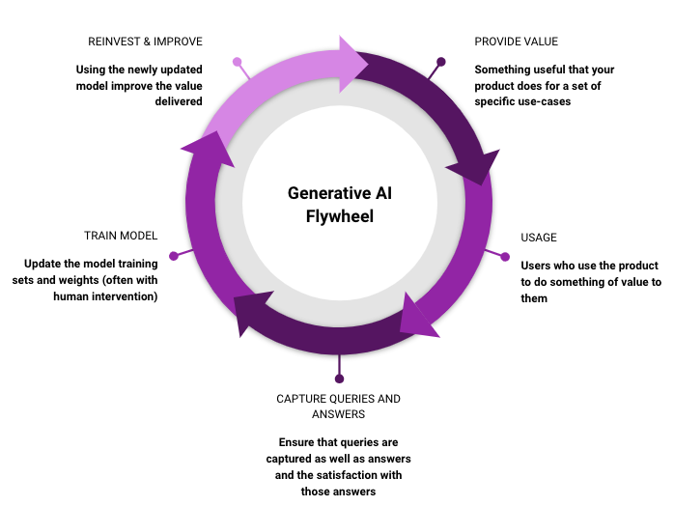
这一回路的强化机制，在于模型能力跃迁对需求价值的非线性拉动。当模型参数从百亿级向万亿级扩展，上下文窗口从4K向1M token延伸，模态从文本向图像-视频-3D融合，Agent从单步响应向多轮自主规划演进时，单次任务所需的算力投入确实在上升，但模型能够解决的问题复杂度与商业价值呈指数级跳升。这意味着基础大模型的单位算力成本虽然在增加，但其输出的认知服务的单位经济价值增长得更快。飞轮因此不会陷入"越转越慢"的产出边际递减，而是呈现"越转越快"的效能边际递增态势——每一代新模型的发布，不是对旧模型的替代，而是对应用场景的叠加：旧场景持续产生稳定推理收入，新场景（如长文档分析、多模态生成、自主Agent）打开增量定价空间。
更为关键的是，这一飞轮并非封闭于单一企业或单一市场的内部循环，而是开环于全球API经济。中国廉价的电力与集约化的算力网络构成飞轮的输入端，基础大模型的算法创新与工程优化构成转化端，而全球范围内的SaaS厂商、金融机构、制造企业、内容平台的AI化需求构成输出端。每一次海外API调用不仅带来美元收入，更带来跨语言、跨文化、跨行业的异构数据，这些数据回流后训练出的模型，其全球适用性远超仅依赖中文语料的版本。飞轮因此脱离了本地市场规模的硬约束，其转速取决于全球智能服务贸易的扩张速度，这是一个比国内政策周期更宏大的增长坐标系。
在这一坐标系中，基础大模型的重要定位得以确立。算力可以由国家基建规模化供给，数据可以由行业场景分散产生，但将原始算力与碎片化数据转化为可泛化、可迭代、可全球分发的通用认知能力，需要预训练架构、对齐技术、工程优化、多模态融合的长期积累。这本质上是将存量转化为增量，将全球信息技术革命的成果转换为AI技术革命的基石。
基础大模型不是算力的囤积者，也不是数据的仓库管理员，而是飞轮的中枢转换器——它决定了输入端的能源与无序信息有多少能被转化为可贸易，可查询，可匹配，结构化的智能，决定了输出端的Token能在多大程度，多块速度上加速人类的认知与劳动。

.5 Agent已经开启了数据通信的时代
Agent的爆发，正是将宏大叙事转化为即时可被观察的商业现象。Agent不是大模型的又一个应用场景，而是人机交互范式的根本转移——从"人类提问、机器回答"的单点对话，转向"机器感知、规划、执行、协作"的自主闭环。当多个Agent开始相互调用、分工协作时，人类逐渐从交互回路中退居监督位，机器间交互成为智能经济的主流形态。Agent从沙盒环境向物理网关的入驻意义重大，本质上是人工智能朝着AGI前进的一个重要进步，某种程度上标志着AI 2.0时代的开启。
单轮人机对话的平均Token消耗在数百至千级，且用户发起频率受限于人类注意力。但Agent的工作流是自主连续运转的：一个中等复杂度的企业任务（如"生成季度财报分析并邮件发送给董事会"）通常需要分解为10-20个子步骤，涉及长上下文理解（万级Token）、多轮工具调用（每次调用伴随独立推理）、错误自检与重试（失败路径的冗余计算）。实测数据显示，同等用户基数下，Agent活跃账户的月均Token消耗是传统对话式AI的15-40倍。更关键的是，Agent一旦部署即7×24小时待命，其调用曲线不是人类作息的峰谷波动，而是持续平滑的工业级负载。这意味着基模厂面对的推理需求，已从"流量型"转向"产能型"——是可被年化预测、可被合同锁定的算力订单，而非不可预估的突发查询。
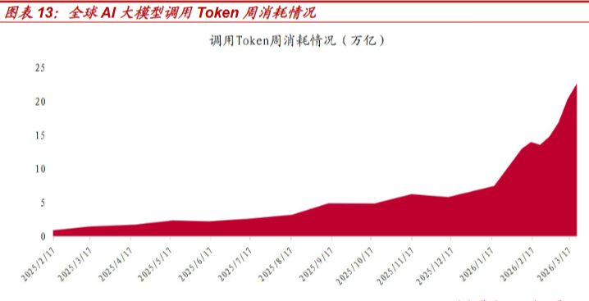
数据来源：中泰证券

因此Agent时代，下游客户（无论是直接采购的企业，还是开发Agent应用的SaaS厂商）与大模型企业签订的不再是"试用额度"或"轻度订阅"，而是承诺消费量的年度框架协议（Annual Commitment）。原因在于Agent嵌入业务流后，推理中断即意味着业务停摆，客户必须确保Token供给的优先级与价格确定性。Anthropic、OpenAI近季度的API收入增速中，企业级承诺消费占比已超过散客按需付费，国内智谱、MiniMax的B端合同同样呈现"长协化"趋势。对基模厂而言，这意味着收入的可预测性显著提升——从"用户今天来明天走"的流量生意，变为"按年锁量、按月结算"的算力批发合约。
其次，大模型行业此前的资本开支主要投向训练侧：一次性、高强度、不可持续的算力脉冲，且训练成果（模型权重）的变现路径漫长。但Agent带来的推理订单是经常性、持续性、逐月递增的。而推理收入的边际成本结构优于训练——模型一旦训练完成，推理的增量成本主要是上游算力租赁与电力消耗，而收入是按Token线性计价。随着Agent渗透率提升，基础大模型的收入结构中推理占比持续扩大，这将直接改善其现金流状况：资本开支仍大，但经营性现金流入有了可预期的月度回款作为对冲。换言之，Agent让基模厂从"烧钱的科研项目"变成了"收取高额订阅和部署费用的算力运营商"。

3.行业情况：

定义，市场规模
基础大模型，通常指通过海量多源数据训练、具备强大泛化能力的预训练模型（Pre-trained Models）。其核心特征在于参数规模巨大（通常达千亿乃至万亿级别），并能够理解和生成文本、图像、音频、视频等多种模态的内容。与传统针对特定任务的AI模型不同，基础大模型通过“预训练+微调”范式，展现出强大的通用任务处理能力和零样本/少样本学习能力，成为驱动当前人工智能浪潮的核心引擎。从技术架构演进看，行业已从早期专注于文本处理的大语言模型（LLM），快速迭代至能够原生处理并关联文本、图像、音频、视频等信息的多模态大语言模型（MLLM）
当前大模型技术仍处于快速迭代阶段。根据灼识咨询研究数据显示，伴随技术成熟度提升与付费意愿持续释放，全球大模型市场规模预计将由 2024年的107 亿美元，快速增长至 2029 年的 2,065 亿美元，2024-2029 五年复合增长率将达 80.7%。
表：2023-2029E全球大模型市场规模
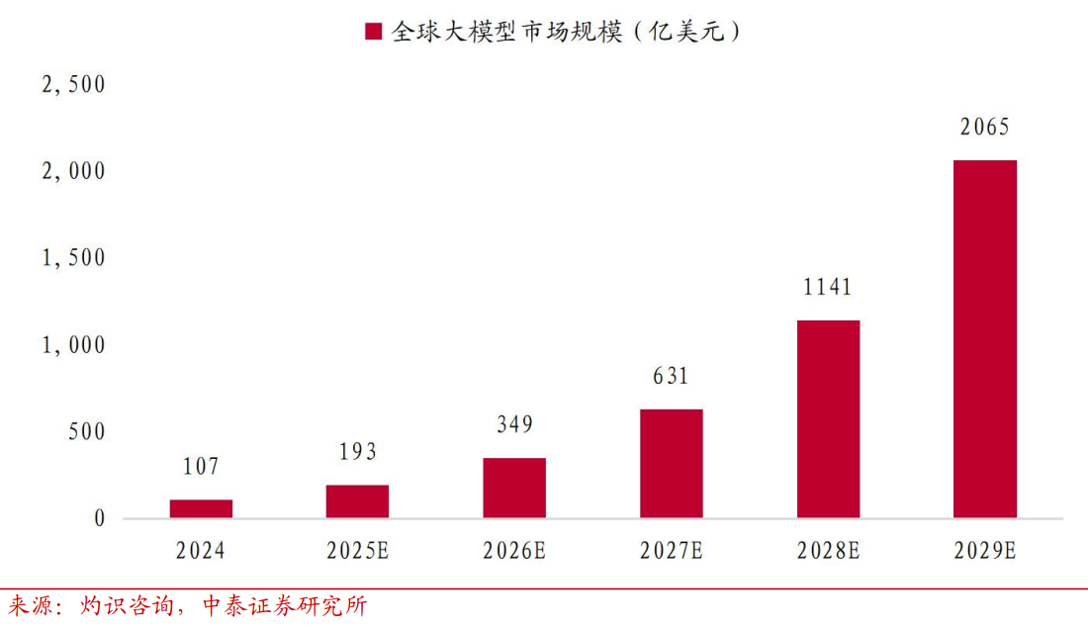

中国大模型市场大致可划分为三个阶段。2020 年至 2022 年为技术积累期，以学术研究和头部企业探索为主，市场体量有限但基础能力逐步夯实，三年累计增量不足 100 亿元。2023 年至 2024 年为爆发式增长期，技术突破与资本热潮形成共振，市场进入跑马圈地阶段。2025 年起进入应用深化期，虽然增速随基数扩大而自然回落，但应用场景持续拓宽，商业模式逐步清晰。据艾媒咨询数据，2024 年中国大模型市场规模已达到人民币 294.16亿元，预计到 2026 年将增至人民币 738.57 亿元，2024 年至 2026 年预计复合年增长率为 58.5%。
表：2020-2026E中国大模型市场规模
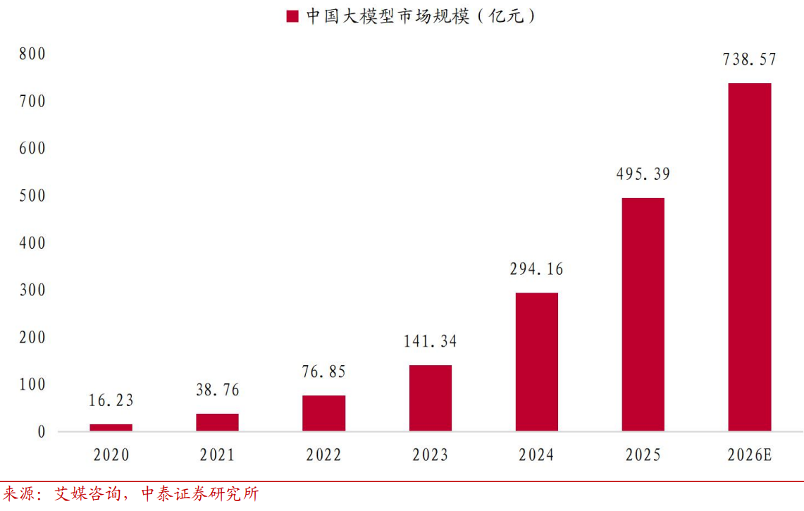

阶段分析

产业属性界定
基础大模型产业具备典型的新兴成长行业特征，其驱动力源于颠覆性技术创新而非传统经济周期。
首先，市场规模预测数据揭示了其高成长潜力。不止上文对于国内外大模型市场CAGR的乐观估计，多家大型机构也对其进行了预估。Bloomberg Intelligence给出2023-2032E期间CAGR 37%的预估，沙利文给出CAGR 50%的预估。此类高增长已有市场验证，根据智妍咨询研究，MaaS（模型即服务）作为大模型落地的核心载体，在2024年中国市场呈现爆发式增长，全年规模达7.1亿元，较2023年同比激增215.7%。
这种指数级增长预期，和商业化早期陡峭的增长斜率，正是成长期企业的特征。其产业波动主要受技术迭代节奏、监管政策及自身商业化进展影响，与传统的库存、产能周期关联性弱。尽管发展中可能因预期与现实的差距出现估值波动，但这本质上是成长过程中的修正，而非由宏观经济决定的周期性进退。

成长阶段定位
依据新兴产业从“0-1”（技术萌芽）到“1-10”（期望膨胀/规模化）再到“10-100”（稳步爬升）的发展框架分析，基础大模型产业已明确越过“0-1”的纯粹探索期，正处于“1-10”阶段的早期。这一判断基于技术、商业化、竞争格局等多重信号。
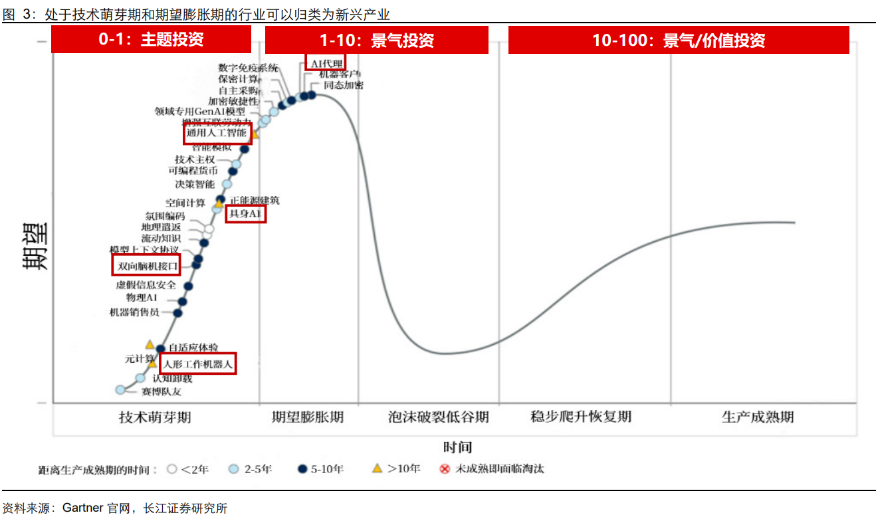
技术演进：从突破“可用”到追求“好用”与“普惠” 技术发展已跨越最初的“iPhone时刻”，进入“DeepSeek时刻”。 技术的成本等瓶颈被打破，从稀缺、昂贵、小众，转向普惠、易用，真正具备面向千行百业大规模普及的基础条件。应用场景进一步快速渗透，商业化空间开始打开
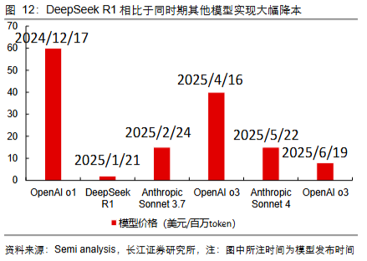
行业早期通过Transformer架构等突破证明了技术的“可用性”。当前，标志性事件是高性能开源模型（如DeepSeek R1）的出现，它大幅降低了模型使用成本与技术门槛。根据API聚合平台OpenRouter数据，平台大模型Tokens处理量从2025年1月第二周的0.48TB，快速攀升至2026年1月第二周的7.68TB，规模增长16倍，这标志着算力需求和应用普及进入高速通道。
从当前基础大模型所展现出的巨大需求弹性，我们认为大模型行业的杰文斯悖论下的最优化还远未实现。根据杰文斯悖论，““DeepSeek”时刻后，该新兴产业将会实现“价”减而“量”增。成本的大幅降低并不会带来市场的萎缩，因为需求的弹性较大，因此，市场反而会进入蓬勃发展的阶段。较为经典的例子便是在蒸汽机发明之后，虽然单位煤炭的消耗下降，但由于成本降低和应用范围扩大，煤炭的总需求反而实现了激增。
图：杰文斯最优示意图
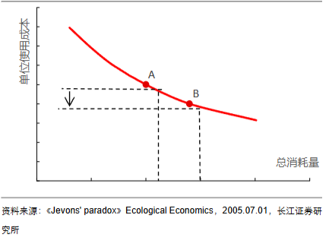
以 DeepSeek 为例，其发布后算力用量大幅提升。其推动了 AI 应用真正走向普及，算力需求进入高速增长通道，也标志着大模型产业正式迈入规模化落地、普惠化应用的新阶段。
图：2024年以来算力变化情况一览
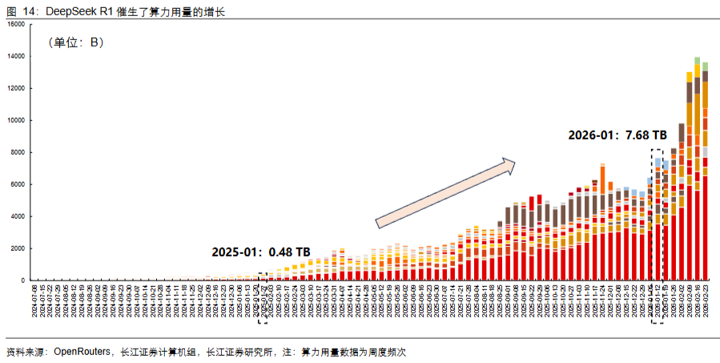
注：不同颜色为不同大模型所占比例
图：近期开源模型引用一览
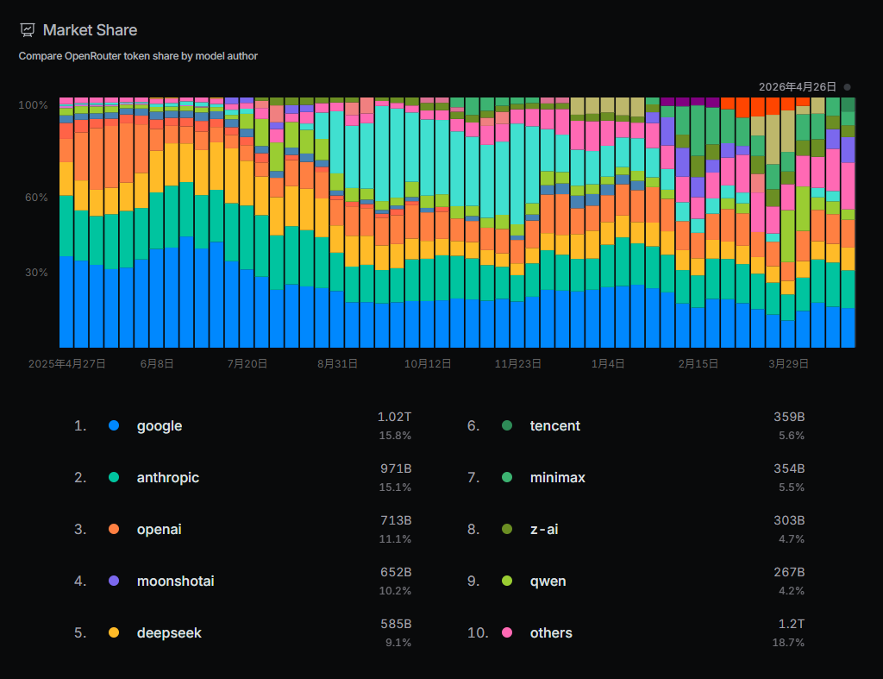
数据来源：openrouter
注：moonshot，即月之暗面，kimi母公司；z-ai，即智谱。
同时，技术竞争焦点已从通用能力追赶转向推理能力强化、多模态融合以及Agent（智能体）等成为模型基础标配，标志着技术向“好用”和“能干实事”演进。中美技术差距已压缩至3-6个月，中国前沿模型综合智能分数逼近海外顶级模型的87%。
图：中美大模型性能差距阶梯图
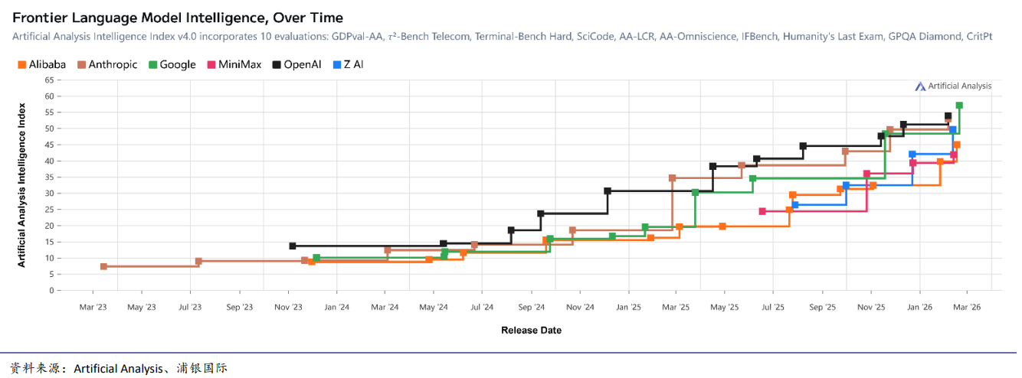
行业价值重心正加速从模型层向下游应用与服务层聚集。商业化路径日益清晰，但整体仍处早期。一方面，变现模式多元化，包括API调用、MaaS服务、行业定制、私有化部署及C端订阅等。另一方面，关键落地载体MaaS市场已呈现爆发式增长（2024年中国市场同比增长215.7%），并在金融、政务、电信等行业产生积极成效。然而，行业普遍尚未盈利，“高营收增长、高研发投入、持续亏损”是头部公司的共同财务特征，这恰恰是“1-10”阶段高投入换增长的典型体现。盈利的核心制约在于算力、研发和获客成本，未来改善依赖于商业变现效率提升和推理成本优化。

应用场景与落地现状
2022年底ChatGPT发布时，市场普遍将其视为一款现象级对话产品。两年半过去，大模型的应用边界已远超"聊天机器人"的范畴。根据OpenAI 2025年披露的数据，ChatGPT周活跃用户突破4亿，企业版付费用户超过200万；微软Copilot系列在Office场景的企业渗透率达到近40%；GitHub Copilot已参与超过40%的新代码编写。这些数字表明，大模型正在从"尝鲜式应用"向"工作流基础设施"过渡。
但过渡并不均衡。当前的应用落地呈现明显的分层特征：在信息获取和内容生成领域，大模型已具备替代传统工具的雏形；在高度专业化的知识工作和流程自动化领域，它更多扮演"辅助者"而非"替代者"；在物理世界（具身智能、自动驾驶），则仍处于早期验证阶段。
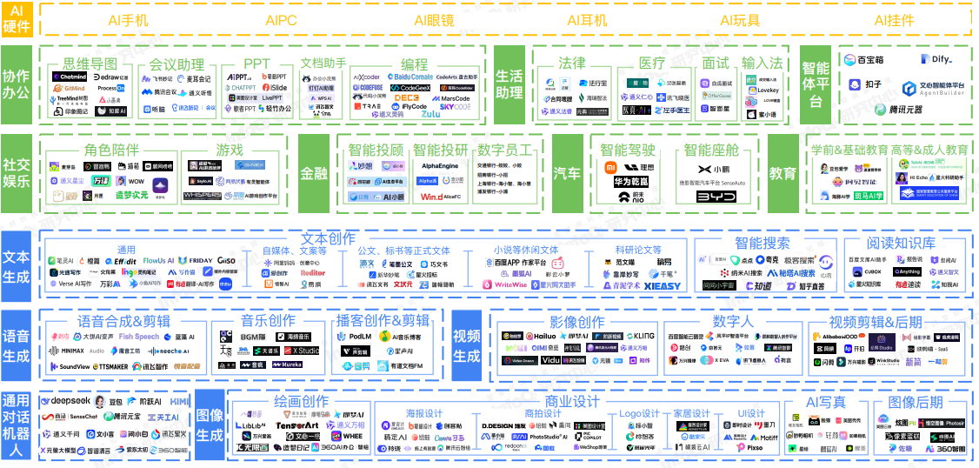
信息来源：中欧商学院
企业级大模型的是一个涉及多层级技术栈和多元参与者的系统工程。当前市场已形成清晰的分层协作架构。
从技术架构看，企业大模型市场可划分为四个层级：基础层提供算力、存储和数据基础设施；模型层聚焦各类基础与行业大模型，是智能的“大脑”；中间层作为“桥梁”，将模型能力模块化以加速落地；应用层则直接面向具体业务场景提供解决方案1。这一分层体系确保了从底层资源到顶层应用的价值闭环。
参与者类型 | 核心特征 | 代表厂商 | 主要角色与定位
互联网科技巨头 | 全栈式生态，覆盖芯片、框架、模型到应用；自有场景与流量。 | 阿里、百度、腾讯、字节跳动 | 提供“平台+应用”的全栈服务，吸引中小企业，主导通用底座与C端场景。
AI+Data技术提供商 | 专注于AI基础层，提供底层基础设施；强调“模型中立”与工程能力。 | 星环科技、拓尔思、滴普科技 | 构建数据、分析和AI应用的可复用底座，是数智基建的关键提供者。
技术转型者 | 从传统AI或企业软件转型，拥有深厚客户基础与行业Know-How。 | 科大讯飞、第四范式、用友、金蝶 | 将大模型能力快速嵌入现有软件与客户业务流程，实现场景深度融合。
纯大模型厂商（To B导向） | 以自研通用大模型为核心，通过MaaS模式服务企业客户。 | 智谱（Zhipu AI） | 定位为“AI基础设施提供者”，强调模型能力与企业流程的深度集成。
纯大模型厂商（To C导向） | 以全模态模型为底座，直接产品化为AI原生应用，构建用户生态。 | MiniMax | 定位为“AI原生内容与交互平台”，通过订阅与服务费实现全球化变现。

基于此架构，市场参与者根据其核心能力和基因背景分化为五大类，共同推动应用生态的繁荣：

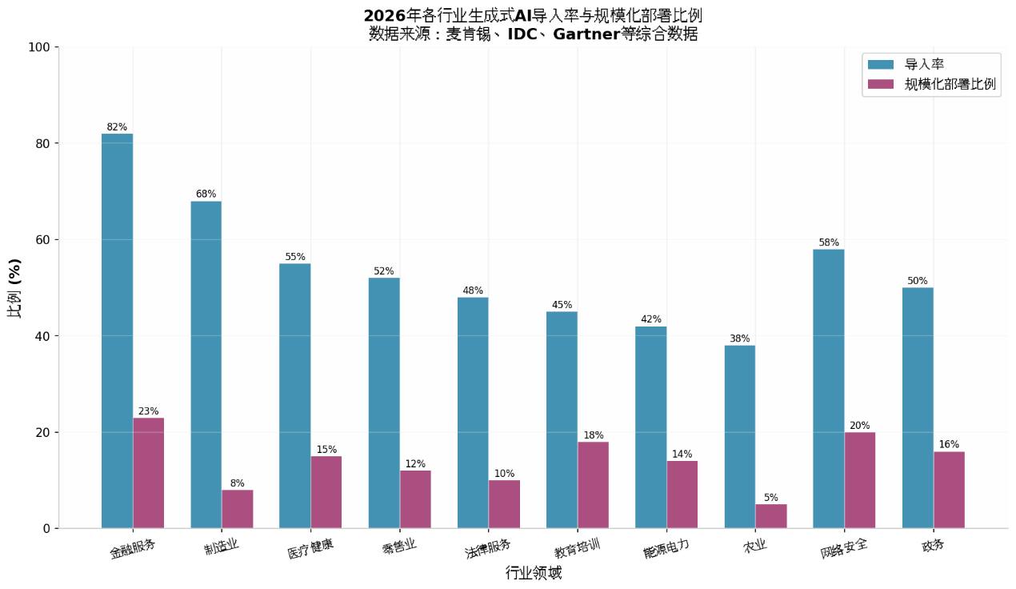
信息来源：超智咨询

基础架构与技术原理
产业生态与价值链

商业模式：是什么样，挣不挣钱
大模型商业化目前形成三条清晰路径：API调用（MaaS）、订阅制（SaaS）和私有化部署（On-Premise），各自面向不同客群和使用场景。
API调用是最核心的变现方式，按token计费，input/output分别定价。一般input更便宜，output更贵，input价格为output的三分之一到十数分之一。客户包括开发者、企业应用集成商和SaaS厂商。2024年Enterprise LLM市场中，云端部署占比约49%，API调用是其中的主导形式。各厂商通过持续降价扩大采用规模：OpenAI GPT-4 Turbo在2023年末定价$10/$30（/前为输入价格，后为输出价格，下同）每百万token，而2026年GPT-5.4已降至$2.50/$15 每百万token。Epoch AI研究显示，同等性能水平的推理价格以每年约5-10倍的速度下降。
数据来源 | 时间窗口 | 降幅 | 备注
Epoch AI / arXiv 论文 | 2024–2025 | 5-10倍/年 | 控制性能水平后的回归估计
Epoch AI / arXiv 论文 | 高端模型 | ~32倍/年 | 前沿能力模型降幅更大
A16z Infrastructure | 长期趋势 | ~10倍/年 | 指数下降曲线
Stanford HAI / 李飞飞实验室 | 2022.11–2024.10 | 280倍（22个月） | GPT-3.5等效性能
李彦宏 / 百度 | 近期趋势 | 90%/年 | 即每年约10倍
但是有一个悖论是，token的价格下降并不会让总账单上AI的花销更低。Gartner 在2026年3月的报告中警告 ：虽然 token 成本到2030年将下降90%以上，但企业不会感到省钱——因为 Agent、多模态、长上下文等前沿应用每次任务消耗的 token 量是早期聊天机器人的几十倍。
订阅制面向终端用户和企业办公场景。OpenAI的ChatGPT Plus（$20/月）、Pro（$200/月）和Team（$25/人/月）是最成熟的订阅体系，截至2025年7月拥有约3,500万付费订阅用户，付费转化率约5%[Reuters, 2025]。Google Gemini Advanced（$20/月）整合在Google One AI Premium中，截至2025年6月Gemini月活用户达4.5亿[AdverGroup, 2025]。Anthropic Claude Pro（$20/月）也在快速扩张。
私有化部署主要面向金融、政府、医疗等对数据安全有强要求的行业。根据Forrester和IDC报告，PET（隐私增强技术）市场在2024年达$15.5亿，其中同态加密占31.2%[AInvest, 2026]。企业选择私有化部署的核心驱动包括：数据合规（GDPR、中国《生成式AI管理办法》等）、数据主权诉求和低延迟需求。国内厂商在私有化部署方面具备先天优势，百度智能云、阿里云均提供大模型私有化版本。
三条路径并非互斥：头部厂商通常”API + 订阅 + 私有化”三线并行，并通过生态合作伙伴（如Anthropic与AWS Bedrock、Google Cloud Vertex AI的合作）扩大分发渠道。
表：B端主要商业模式
模式 | 说明 | 收费方式 | 代表玩家 | 盈利现状
MaaS（模型即服务） | 通过API提供大模型能力，企业按需调用  降低开发门槛，一站式模型聚合+开发+维护 | 按Token消耗量计费  少量按内容量（文本/图像/音频）收费  分层定价（基础版免费→企业版付费） | 智谱（MaaS占收入84.8%）  OpenAI API  百度文心·千帆  阿里通义·百炼  字节火山方舟 | 头部厂商收入增长快  但整体仍亏损  智谱2025毛利率54-77%（云端）  毛利率受算力成本制约
本地化/私有化部署 | 模型部署在企业自有基础设施内  提供行业数据微调、数据加训等服务  注重安全性、可控性和定制化 | 项目制收费（一次性+运维）  License授权费  可能叠加算力硬件销售 | 智谱（私有化部署收入占比高）  科大讯飞  百度智能云  阿里云 | 客单价高但交付周期长  毛利率高于api调用（本地业务60%+）  但项目制难以规模化
行业解决方案 | 基于大模型能力，针对垂直行业打造  完整解决方案（金融、医疗、法律、教育等）  包含模型+应用+数据+服务的打包方案 | SaaS订阅费  按项目收费  按效果/结果付费（新兴） | 百度（金融、政务）  阿里（医疗、零售）  腾讯（企业智能体）  科大讯飞（教育、医疗） | 部分场景开始变现  但多数仍在跑通PMF（取得用户-取得付费用户-付费用户积累）阶段  传统行业渗透率仍低
AI Agent/企业智能体 | 基于大模型的自主执行代理  可完成多步骤复杂任务  替代部分人工岗位 | 按任务/执行次数收费  SaaS订阅  按结果/ROI分成（探索中） | ServiceNow  Salesforce  腾讯（元宝Agent）  中关村科金PowerClaw | 商业化早期  2030E TAM约1000亿美元（Goldman）  企业付费意愿正在验证
算力+模型捆绑 | 云厂商将大模型与云基础设施打包  通过模型需求拉动云业务增长  算力成本通过云服务收入回收 | 云服务费（含算力）  模型调用附加费  一体化定价 | 阿里云  百度智能云  腾讯云  AWS/Azure/GCP | 云厂商AI相关收入高速增长  3Q25美国云厂商AI Capex +71% YoY  但利润率受算力投入拖累
广告 | 分为AI赋能广告制作和AI赋能广告投放 | 商业协议合作 | OpenAI，Vidu，米云等 | 目前最成熟的AI变现路径之一  ROI可量化，广告主付费意愿强  AI从成本中心→利润中心

表：C端主要商业模式
模式 | 说明 | 收费方式 | 代表玩家 | 盈利现状
MaaS（模型即服务） | 分为API售卖，订阅制度两部分 | API售卖主要按Token消耗量计费  ，订阅制度一般为月包或者年包 | 几乎所有模型厂商 | 使用量增长几块，但价格战剧烈，毛利率收到算力成本和内卷情况制约，用户量巨大但是ARPU低。
AIGC（AI内容生成工具）工具 | 与MaaS有一定交叉，但是更加专业化，一般有独立的窗口 | 订阅制和积分制双轨收费 | 视频类：Sora（已被放弃），即梦，云雀  音乐类：Suno，Udio  笔记写作类：Notion，Obsidian  …… | 根据具体的子分类，各自的盈利情况有所不同。整体上看市场规模均有上限，且竞争激烈，独立变现难度较大。
办公类工具 | 包含传统办公的AI化改造板块（比如微软全家桶AI改造，会议纪要AI）以及编程辅助 | 订阅制为主 | Microsoft copolit，WPS AI，Micosoft Office AI，Cursor，通义灵码，扣子，腾讯会议AI，Canva | 编程场景付费意愿最强，传统办公AI化仍在验证中，设计工具AI化进程较快但是竞争激烈
AI原生应用类 | 目前处于百花齐放状态，情感陪伴，教育，娱乐，游戏，内容创作社区皆有受众 | 订阅制为主，参杂内购与积分次数制度 | 情感陪伴类：星野/Talkie（MiniMax）  Character.AI  Replika"  教育：Duolingo Max（AI辅导）  Khan Academy（Khanmigo） | 以情感陪伴和教育为代表的细分赛道用户粘性和付费意愿相对较高，娱乐及部分前沿类型尚未形成稳定商业模式，尚在探索中

目前大模型的商业格局远远称不上收敛。从盈利能力上来看，状况远远称不上健康。商业进程上OpenAI 是最接近跑通的样本，其2025年整体收入约116亿美元，ChatGPT 及其调用在2025年为OpenAI带来约80亿美元收入，占公司总收入66%，订阅用户约5000万。但Sam Altman亲口承认，即便定价200美元/月的ChatGPT Pro，由于重度用户的推理消耗过大，"仍然不盈利"。公司整体仍靠千亿级融资续命，并且在2026年中有上市计划，估值已接近万亿美元。其主要竞争对手Anthropic也面临相似情况，估值已破万亿，年收入超过300亿，但仍未达到盈亏平衡。
以已经上市的智谱和Minimax为参考。2025年Minimax C端产品（海螺AI、星野等）收入5308万美元，同比增长143%，占总收入67%。但同期经调整净亏损2.5亿美元。虽然2026年2月ARR突破1.5亿美元、毛利同比飙升437%，但距离盈亏平衡仍有距离。智谱总收入7.24亿人民币，同比增长132%
表：收入情况
指标 | 智谱（02513） | MiniMax（00100）
2022年收入 | 0.57亿 RMB | —
2023年收入 | 1.25亿 RMB | ~0.35亿 USD
2024年收入 | 3.12亿 RMB | ~0.31亿 USD
2025年收入 | 7.24亿 RMB（+132% YoY） | 0.79亿 USD（+159% YoY）
2026E收入（UBS/JPM） | 32.08亿 RMB（UBS） | 2.20亿 USD（JPM）
2027E收入（UBS/JPM） | 79.41亿 RMB（UBS） | 6.34亿 USD（JPM）
收入CAGR（预测） | 231%（UBS，25-27E） | 约2年内9-10倍增长（MS）
表：盈亏情况
指标 | 智谱 | MiniMax
2025整体毛利率 | 41% | 25.4%
2025云端毛利率 | 18.9% | 69.4%（前三季度）
毛利率趋势 | 云端提升显著，本地稳定 | 2023:-25%→2024:12%→2025:25%
2025调整后净亏损 | ~-31.82亿 RMB（广发） | -2.51亿 USD
调整后净亏损/收入 | -439% | -316%
亏损率趋势 | 仍在扩大（加大研发） | 收窄：-807%→-321%

供需分析

竞争格局

产业瓶颈

景气度分析

国外景气度

国内景气度

如何跟踪（可选）

演进趋势

从现象-原理-结构-赚钱-玩家-卡点-方向 来论述。

投资标的试选

智谱

投资逻辑

主营业务

财务状况

盈利预测

估值

Minimax

投资逻辑

主营业务

财务状况

盈利预测

估值

风险讨论
技术路线失败的可能性

特斯拉时刻和ogas时刻的可能性
AI的中远期愿景目前已经展现出颠覆现有经济范式的可能性。考虑到这一事实，将特斯拉和OGAS系统的作为一个可类比的前例是合理的。
尼古拉·特斯拉1901年获得J.P.摩根15万美元投资建设的沃登克里夫塔，对外宣称是无线电通讯站，但内核是全球无线电力传输系统——他试图利用舒曼共振，以空气为导体向全球发射免费电能。
J.P摩根于1903年撤资，但是并非是因为这一技术的实现完全没有可能性（这一技术在现在已经在短程部分实现，而在长程上仍处于待发展状态）表面原因是马可尼抢先实现了跨大西洋无线电通信，让特斯拉的"通讯故事"破产。但更深层的原因，在特斯拉自己的证词和后世研究中逐渐清晰，根据Marc J.seifer的特斯拉传记，特斯拉和摩根的根本分歧在于对“自由能源传输”愿景的不同态度：“摩根从哲学上反对特斯拉的整体计划。作为"终极资本家"，摩根的存在就是通过控制能源的价格和分配来维持垄断。一个无线电力可以被任何人通过接收设备免费获取的系统，将摧毁所有依赖电表收费的"公共事业"垄断”。因此可以说，摩根撤资的本质，不是对技术可行性的判断，而是对"这项技术如果成功，将摧毁我所代表的资本结构"的预判。
另一个案例是前苏联于上世纪七十年代立项的OGAS系统，OGAS（全国自动化系统）由维克多·格卢什科夫于1962年提出，目标是建立一个覆盖苏联全境的三级计算机网络（莫斯科中心→200个区域中心→20000个终端），实时收集经济数据、优化资源配置，甚至废除纸币改用电子支付。OGAS的失败常被归因于技术落后（苏联计算机工业落后西方十年，无法量产数万台计算机）。但这只是表层。更致命的阻力来自政治经济学，或者更进一步地说，来自于勃列日涅夫时代苏联计划经济与官僚政治的联手扼杀。
OGAS的理念非常接近于今天我们常常提及的信息平权和智能+概念，其愿景运用，以一个案例说明，如果某地被计算机和天气系统发现有高概率的极端气象事件发生，那么OGAS就会开始提前调集资源以应对这一尚未发生但极有可能发生重大事件。包括但不限于更改全国物流顺序，提前预备救援物资，布设救援人力，通知当地加固基础设施。
该过程伴随着大量的信息I/O和国家结构上信息流拓扑的破碎重构，OGA的愿景一旦得到实现或者部分实现，一个低信息差甚至无信息差的，信息化智能化的经济结构就会因此建立，这会直接威胁到计划官僚的权力基础。如果决策由计算机做出，计划委员会的工作人员将失去地位；如果信息透明，地方官员无法虚报数据、无法寻租；如果系统集中化，加盟共和国的经济自主权将被削弱。格卢什科夫后来痛心地指出，管理人员甚至故意输入错误数据导致系统失效。
这两个案例的共同之处在于，对于一个有可能颠覆经济范式的技术/项目而言，当其真正展现出越过起点——即以新结构代替旧结构，的潜力或者现实时，新旧结构必然会产生不可调和的根源性矛盾。这种矛盾是二分的，非此及彼的。新旧结构的斗争结局同样也是无法预测的。对于AI，一个必须要回答的问题是，AI是否已经体现出足以颠覆现有经济范式的潜力？如果是，那么应该如何确定AI在未来面对新旧范式冲突时，可以成为胜利的一方呢？

技术路线错误的可能性

